6. разред – 10. недеља, НАРОДНИ ИНСТРУМЕНТИ

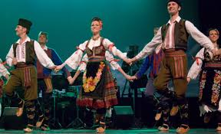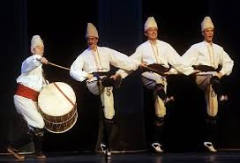
Драги шестаци, у петом и шестом разреду смо певали многе народне песме из разних крајева Србије.
Сваки крај Србије се може препознати по свом фолклору – народним песмама, народним играма (коло), обичајима, ношњи и музичким инструментима. Та разноврсност је настала услед другачијих услова живота, историјских догађаја и утицаја суседних народа.
За крај ове школске године ћете се упознати са неким од народних инструмената који се свирају у Србији.

Фолклорни инструменти Шумадије:

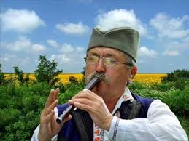Фрула и слични инструменти су део фолклора скоро свих народна на свету. Постојале су још у праисторији. Има их у различитим величинама, облицима и имену.
Код нас је називамо фрула, свираљка, дудук (велика фрула). Често је бојена или резбарена и тако украшавана. На предњој страни има 6 рупица.
Послушајте следећи пример, ''Моравско коло'':
https://www.youtube.com/watch?v=DPoC32-pJCo

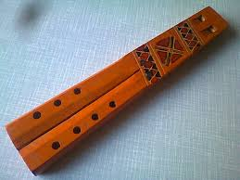Двојнице су сличне фрули, правe се од једног комада дрвета, тако што се од половине изрезбаре две свирале. Ваздух се истовремено удувава у обе свирале, па се чује двогласна мелодија. Послушајте како звуче двојнице:
https://www.youtube.com/watch?v=seNafI43l_I

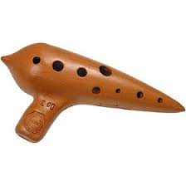

Окарина је мали дувачки инструмент од печене глине. Има 10 рупица. Послушајте како звучи:
https://www.youtube.com/watch?v=GpXL6JvlGxE

Фолклорни инструменти североисточне Србије:

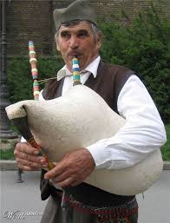
Гајде су дувачки инструмент. На слици су гајде са две свирале: на једној се свира ''лежећи'' тон, а на другој мелодија. Има дуваљку и мешину од животињске коже у којој је ваздух. Послушајте како звуче:
https://www.youtube.com/watch?v=z9JELFhieTk

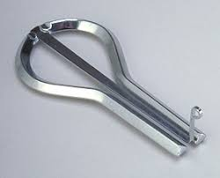 Дромбуље су мали метални инструмент који подсећа на потковицу. За њу је причвршћена еластична опруга, коју свирач окида, док је дромбуља ослоњена на усне или зубе. Опруга се покреће прстом и тако се ствара тон. Послушајте:
https://www.youtube.com/watch?v=AfETQZGtiCQ

Фолклорни инструменти Косова и Метохије:

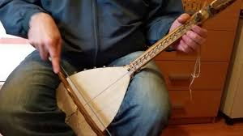 Гусле су инструмент уз чије је извођење веома значајан био текст - стихови епских песама које је гуслар певао. Послушајте:
https://www.youtube.com/watch?v=0YmEMKiGZhk

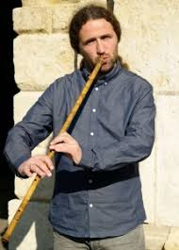 Кавал је пастирски инструмент меког тона. Због тога су се на њему изводиле нежније мелодије. Држи се укосо у односу на уста. Уживајте слушајући овај предиван инструмент:
https://www.youtube.com/watch?v=rygXPZWAq6s

Уживајте у музици

